REQUERIMENTO N° 1495/2021

Súmula: “Solicito ao Executivo Municipal junto a Secretaria de Infraestrutura e Serviços Urbanos, aos cuidados do Sr. Marcos de Oliveira Anjos, referente a instalação de lixeira na Rua John Waine- Jardim Itacolomi ou o envio de seu cronograma a este nobre vereador, caso o projeto tenha sido iniciado.

Requeiro à Mesa, depois de ouvido o Douto Plenário na forma regimental vigente, seja oficiado ao Excelentíssimo Igor Soares, Prefeito Municipal, junto à Secretaria de Infraestrutura e Serviços Urbanos, aos cuidados do Sr. Marcos de Oliveira Anjos, referente a instalação de lixeira na Rua John Waine-Jardim Itacolomi.

JUSTIFICATIVA
Senhor Presidente,
Senhores Vereadores,
Senhoras Vereadoras,

O presente requerimento tem por objetivo a instalação de lixeira na Rua John Waine, mais precisamente em frente à Viela, na altura do nº 114, haja vista que os moradores despejam seus lixos na rua, causando mau cheiro e uma péssima aparência ao local.

Ademais, com o lixo sendo jogado em local inapropriado, é alta a probabilidade de infestação de ratos, baratas, moscas e demais bichos que são prejudiciais aos moradores.

Para melhor entendimento, segue imagens do local:
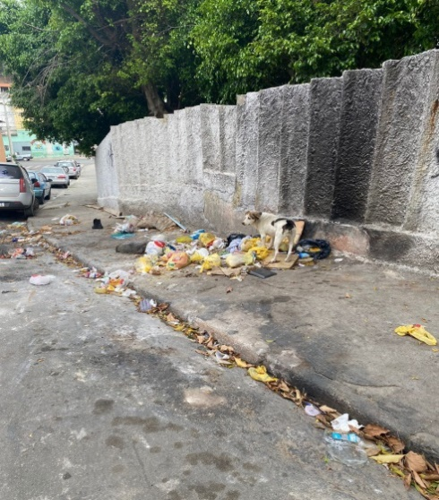
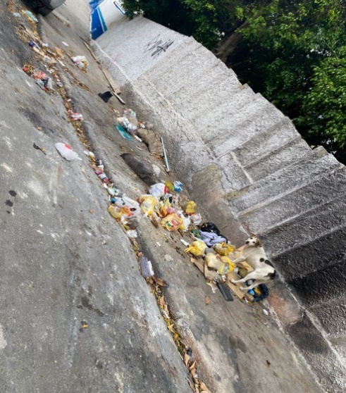

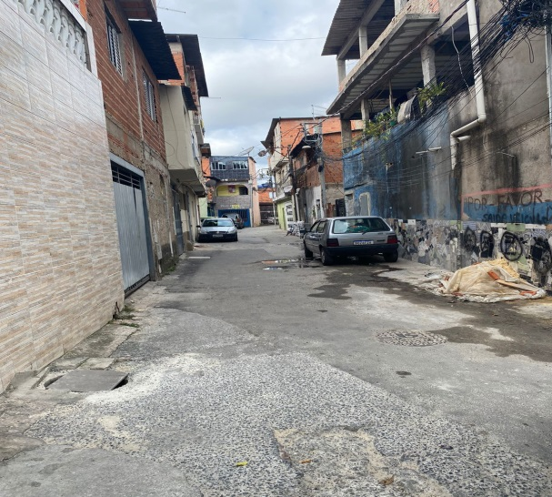

Portanto, é necessário que a instalação da lixeira ocorra o quanto antes, assim, os moradores deixarão de jogar lixos em lugar impróprio, trazendo maior qualidade no ambiente e para os moradores que ali residem.

Sala das Sessões Bemvindo Moreira Nery, 01 de outubro de 2021.

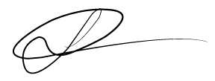

Vereador
Luiz Ricardo dos Santos (PSD)
“Nenezinho”

